電子入札システム
インストール状態チェックツール手順書

2011年3月版

インストール状態チェックツール手順書については、Windows XP、Windows Vista、Windows 7とも同様の操作で行うため、本書では、Windows XPにて説明します。

1．「電子入札システム インストールCD-ROM」をCDドライブに挿入して、全てのアプリケーションを終了してください。「スタート」ボタン→「マイコンピュータ」の順にクリックしてください。
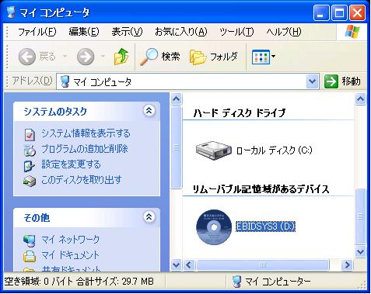
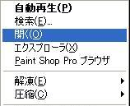
2．CDを選択し、右クリックにて開くをクリックしてください。

3．「tool」をダブルクリックし「v3inst_check.bat」を選択してください。
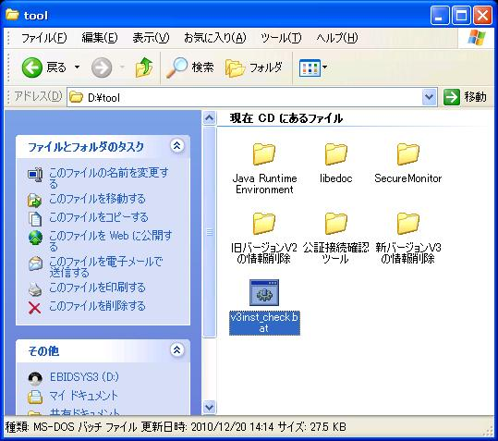

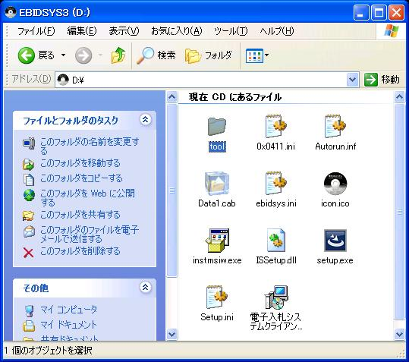
4．「編集」→「フォルダへのコピー」をクリックしてください。
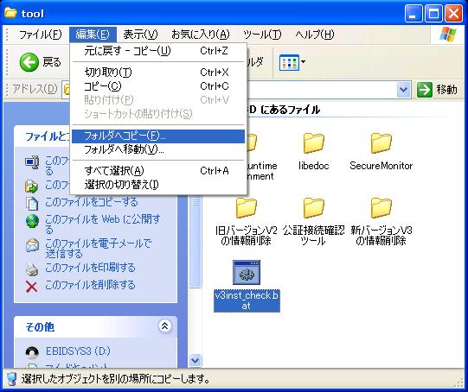

5．コピー先を選択して、「コピー」をクリックしてください。ここでは、デスクトップにコピーします。
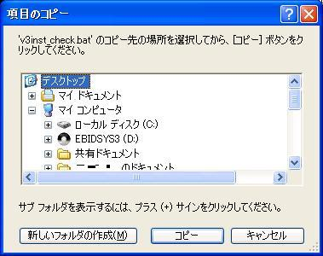

6．デスクトップにコピーされた「v3inst_check.bat」をダブルクリックしてください。
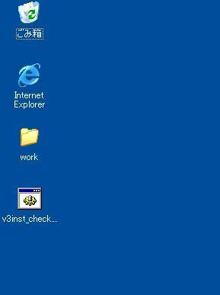
DOSウィンドウが開き自動に処理を行います。終了後、何かキーを押してDOSウィンドウを閉じてください。

7．デスクトップに「Inst_Kekka1.txt」「Inst_Kekka2.txt」が新規作成されているのを確認してください。
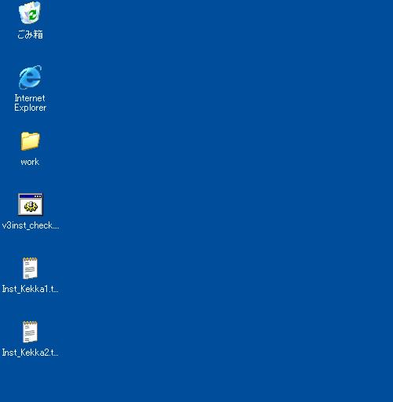
8．「Inst_Kekka1.txt」をダブルクリックしてメモ帳等で内容にNGが無ければインストール成功です。NGがあるようであれば、再度インストールをしなおしてください。

9．以上で作業は全て終了です。

